Java swing元件與事件處理
1. 視窗應用程式簡介 3
2. JFrame類別 4
(1). 使用swing套件 4
(2). 範例練習：exp7_2_1.java 4
(3). 範例練習：exp7_2_2.java 7
(4). JFrame類別常用的方法 8
3. 常用的swing元件 10
(1). JLabel（標籤） 10
(2). 範例練習：exp7_3_1.java 11
(3). JTextField（單行文字欄位） 13
(4). 範例練習：exp7_3_2.java 13
(5). JButton（按鈕） 15
(6). 範例練習：exp7_3_3.java 15
(7). swing元件常用的方法 17
4. 事件處理與傾聽者 18
(1). 範例練習：exp7_4_1.java 20
5. 鍵盤事件 23
(1). 實作KeyListener介面 24
(2). 範例練習：exp7_5_1.java 24
(3). 繼承KeyAdapter類別 26
(4). 範例練習：exp7_5_2.java 27
6. 滑鼠事件 29
(1). 繼承MouseAdapter類別 30
(2). 範例練習：exp7_6_1.java 30
(3). 繼承MouseMotionAdapter類別 32
(4). 範例練習：exp7_6_2.java 32
(5). 實作MouseListener介面 34
(6). 範例練習：exp7_6_3.java 34
(7). 實作MouseMotionListener介面 37
(8). 範例練習：exp7_6_4.java 37
7. 取消註冊傾聽者 40
(1). 範例練習：exp7_7_1.java 40
8. 計時器 44
(1). 範例練習：exp7_8_1.java 44
9. 實例--翻牌配對遊戲 47
(1). 如何亂數排出牌組 47
(2). 範例練習：exp7_9_1.java 47
(3). 如何處理翻牌配對 50
(4). 範例練習：exp7_9_2.java 50

視窗應用程式簡介

前面章節所介紹的程式，輸入與輸出都是在主控制台模式下執行，操作上很麻煩，也受到不少限制。如果我們想移動滑鼠指標到螢幕特定位置，按一下就可以輸入或執行某動作，或者我們想在螢幕的任意位置同時顯示文字、圖形或輸入文字，也就是在我們最熟悉的視窗與滑鼠環境下作業，這時我們需要的就是撰寫視窗應用程式。

如何在螢幕出現視窗並且顯示各類元件，這方面Java有提供Java.awt和javax.swing兩種套件，本書針對swing套件來做明。由於swing功能強大，所提供的套件內元件之多，若要全部學會，這對初學者是極大負擔，所以本書將只介紹最新而且最常用的元件，不但絕對實用，並且滿足一般需求。至於有志鑽研Java程式的人，日後再繼續研究進階的swing元件。

目前的電腦系統大都是使用圖形使用介面，其呈現方式有視窗、瀏覽器。下面的圖形使用介面是以視窗方式呈現的簡單應用程式。

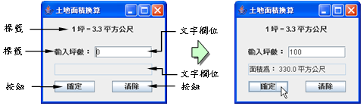

在上面的圖形使用介面中，除視窗（JFrame）外，還有兩個按鈕（JButton）、兩個標籤（JLabel）、兩個文字欄位（JTextField），這些都是swing元件。

本章先介紹上圖出現的元件，至於其它元件，如：選擇鈕（JRadioButton）、核取方塊（JCheckBox）、捲軸（JScrollPane）、下拉式清單（JComboBox）、清單（JList）… 等，將於其它章節再介紹。

JFrame類別

使用swing套件

製作視窗應用程式，首先要開啟一個獨立視窗，這時我們要定義一個視窗類別，而這個視窗類別的資料成員、方法成員可直接繼承swing套件所提供的JFrame類別。在撰寫程式碼時，須用import來宣告所使用的swing套件及套件內的所有類別，並且在自訂的視窗類別須用extends來繼承JFrame類別。

範例練習：exp7_2_1.java
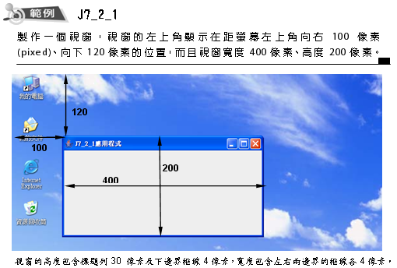
Step1 用import來匯入javax.swing套件並宣告套件內的
所有類別。

Step2 自訂視窗類別CFrame繼承（extends）JFrame類別。

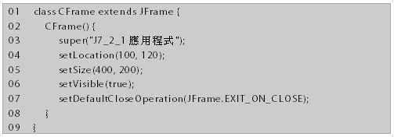
1. 行01：自訂視窗類別名稱為CFrame，繼承swing套件內的JFrame類別。

2. 行02~08：為自訂類別CFrame的建構子，它屬於CFrame類別的方法成員。當CFrame類別在主程式被使用來宣告建立視窗物件時，CFrame類別建構子立即被呼叫執行。

3. 行03：建立一個新視窗，並設定視窗的標題列文字。省略本行，所建立的視窗沒有標題列文字。標題文字可用 setTitle(String title) 敘述來取代，如： setTitle("J7_2_1應用程式" );
「super("J7_2_1應用程式");」敘述一定要放在繼承JFrame類別的類別建構子第一行，但「setTitle("J7_2_1應用程式" );」敘述沒有限制。

4. 行04~05：分別設定視窗在螢幕上顯示的位置與大小。本兩行可以改成一行， setBounds(100, 120, 400, 200); 。其中
視窗的左上角座標（100, 120）是以螢幕左上角為原點，水平座標向右100個像素、垂直座標向下120像素，寬度400像素包含左右兩邊界的框線各4像素，高度200像素包含欄題列30 像素及下邊界框線4像素。

5. 行06：設定視窗可以顯示在螢幕上。

6. 行07：設定當關閉視窗時一併結束應用程式。若省略本行，則關閉視窗時，應用程式仍未結束。此時，要在主控制台模式下，按 Ctrl + C，強迫結束應用程式。

Step3 類別編輯主程式類別：
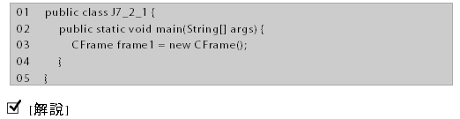
1. 行03：宣告CFrame類別的視窗物件frame1，該行會執行CFrame類別的建構子，而顯示視窗。

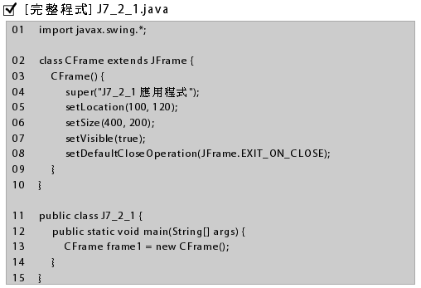

範例練習：exp7_2_2.java
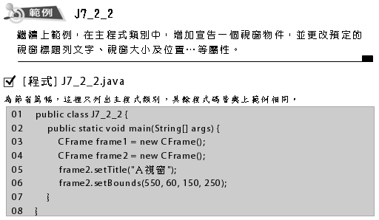
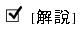
1. 行03：保留上範例所宣告建立的視窗物件frame1。
2. 行04：宣告CFrame類別的視窗物件frame2時，此時亦會執行CFrame類別的建構子，而顯示視窗。但建構子內的設定已被第05~06行更改。
3. 行05：設定視窗物件frame2的標題列文字。
4. 行06：設定視窗物件frame2的位置及大小。

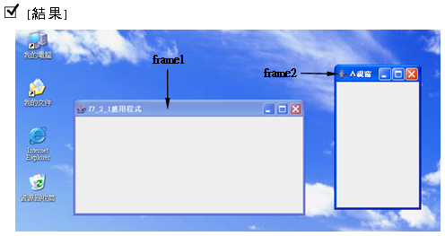

JFrame類別常用的方法

在前面的兩個範例中，我們用到了幾個JFrame類別常用的方法，如：setVisible()、setLocation()、setSize()、setBounds()、setTitle() … 等。現在我們將JFrame類別常用的方法列舉出來，如下：

1. JFrame類別的建構子
① JFrame()
② JFrame(String title)
用來建立一個新視窗物件，參數 title 為視窗標題列文字。當
繼承的類別呼叫使用JFrame類別時，要用 super(String title)
敘述，而且要放在建構子內的第一行。

2. void setTitle(String title)
設定視窗標題列的文字，可以放在類別任何一行，比
super(String title) 敘述有彈性。

3. void setSize(int width, int height)
設定視窗的大小，即指定寬度與高度，單位：像素（pixed）。

4. void setLocation(int x, int y)
設定視窗的左上角（x, y）座標，單位：像素（pixed）。

5. void setBounds(int x, int y, int width, int height)
設定視窗的位置與大小。

6. void setVisible(boolean b)
設定視窗是否顯示。當參數b為true時，表示視窗可顯示；
若參數b為false時，表示視窗隱藏。

7. void setDefaultCloseOperation (int op)
當視窗最上面標題列右側的關閉鈕 被點按時，系統會採取的
動作。參數op共有四種設定：
① JFrame.DO_NOTHING_ON_CLOSE 不採取任何動作。
② JFrame.HIDE_ON_CLOSE 隱藏視窗。（預設值）
③ JFrame.DISPOSE_ON_CLOSE 移除視窗。
④ JFrame.EXIT_ON_CLOSE 移除視窗並結束應用程式。
8. void add(Component comp)
comp是指按鈕（JButton）、標籤（JLabel）、文字欄位
（JTextField）等swing元件。當這些元件要放入視窗時，
要使用add()方法。
9. void setLayout(LayoutManager manager)
當視窗內要放入swing元件時，需指定版面配置方式。Java提供了6種
配置方式（請參閱第10章）。如果不使用任何的版面配置方式，在
呼叫本方法時，參數要設為null，即 setLayout(null); 。

常用的swing元件

初學者最常用的swing元件為JLabel（標籤），JTextField（文字欄位）與JButton（按鈕），其中標籤與按鈕均可顯示文字或圖片(或兩者同時)。本節將以此為基礎，介紹三種元件的建構子及常用的方法。

JLabel（標籤）

標籤在圖形使用介面中，常被用來提示操作訊息或做為某項動作的標題文字。標籤物件的建立要使用swing套件的JLabel類別來宣告，而且要使用JFrame的add()方法，才能將標籤物件放入視窗物件中。

當用JLabel類別來宣告建立標籤物件時，同樣會執行JLabel類別的建構子。我們先介紹在JLabel類別的建構子，至於JLabel類別常用的方法將與另外兩種元件的方法一起介紹。JLabel類別的建構子有下面幾個：

① JLabel()：建立標籤物件，標籤上沒有顯示文字，也沒有圖片。
② JLabel(String text)：建立的標籤物件，並顯示text文字字串。
③ JLabel(ImageIcon icon)：建立的標籤物件，並顯示圖片物件。
④ JLabel(String text, int align)：
參數align是標籤文字對齊的方式，對齊方式有
JLable.LEFT、JLable.RIGHT、JLable.CENTER。
⑤ JLabel(String text, ImageIcon icon, int align)：
建立有文字、圖片的標籤物件，圖片會緊接在文字的前面，連同文字一起設定對齊方式。

範例練習：exp7_3_1.java
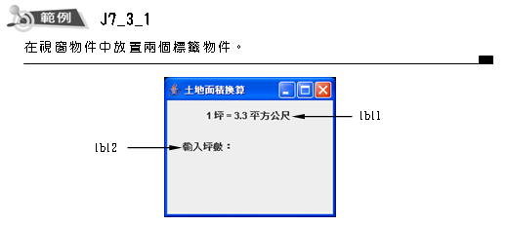
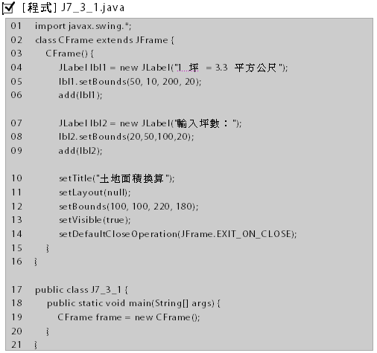

1. 行19：在主程式中，建立CFrame類別的視窗物件frame，會執行CFrame類別的建構子，即執行第03~15行。
2. 行04：建立第一個標籤物件lbl1，並設定顯示文字
「1 坪 = 3.3 平方公尺」。
3. 行05：設定標籤物件lbl1放入視窗物件內的位置與大小。其位置的參考點是視窗內部的左上角座標為(0, 0)。
4. 行06：將標籤物件lbl1納入視窗物件frame1內。
5. 行07：建立第二個標籤物件lbl2，並設定顯示文字「輸入坪數：」。
6. 行11：在建立的frame1視窗物件中，設定不使用任何的版面配置方式。

JTextField（單行文字欄位）

文字欄位可以顯示訊息，可以讓使用者透過鍵盤做資料輸入或修改的動作。單行文字欄位物件的建立要使用swing套件的JTextField類別來宣告，一樣要使用JFrame的add()方法，才能放入視窗物件中。

swing套件提供了三種文字欄位，分別是JTextField類別的單行文字欄位、JTextArea類別的多行文字欄位、JPasswordField類別的密碼文字欄位。本章先只介紹單行文字欄位的JTextField類別，該類別的建構子如下：
① JTextField()：建立空白的單行文字欄位物件。
② JTextField(String text)：建立並顯示text文字字串的單行文字欄位物件。

範例練習：exp7_3_2.java
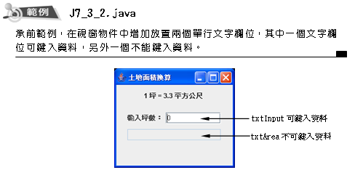
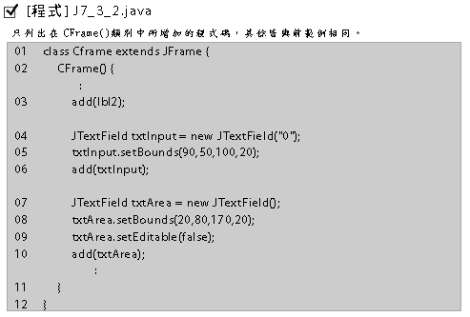
1. 行04：建立第一個文字欄位物件txtInput，並顯示文字 "0"。
2. 行07：建立第二個文字欄位物件txtArea，沒有顯示文字。
3. 行09：設定文字欄位物件txtArea不能編輯，即不能由鍵盤輸入資料。

JButton（按鈕）

按鈕是圖形使用介面最常用的元件，用來確認所要執行的動作。建立按鈕物件要使用swing套件的JButton類別來宣告。JButton類別的建構子如下：
① JButton()：建立按鈕物件，按鈕上沒有顯示文字，也沒有圖片。
② JButton(String text)：建立的按鈕物件，並顯示text文字字串。
③ JButton(ImageIcon icon)：建立的按鈕物件，並顯示圖片物件。
④ JButton(String text, ImageIcon icon)：建立的按鈕物件，顯示text文字字串，也顯示圖片物件。

範例練習：exp7_3_3.java
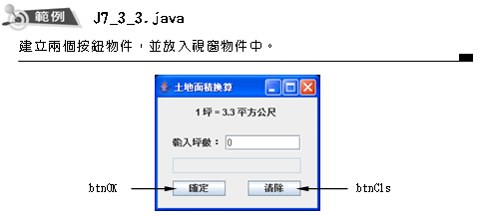
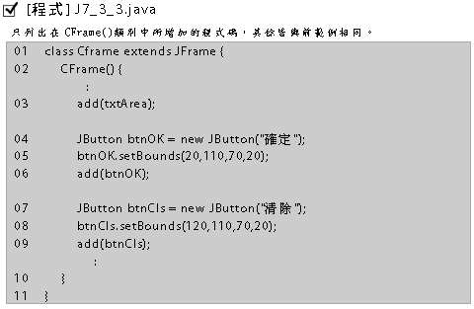
1. 行04：建立第一個按鈕物件btnOK，並顯示文字 "確定"。
2. 行07：建立第二個按鈕物件btnCls，並顯示文字 "清除"。
3. 為了方便辨認由各種類別產生的物件，在物件名稱前面加字首。

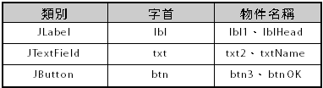

swing元件常用的方法

下面列出一些元件常用的方法，不只適用於JLabel、JTextField、JButton等元件，swing套件內許多其他元件也都可以使用，只是有些方法不適用特定元件，請讀者查閱文件說明或自己測試是否可用。

1. void setText(String text) ／ String getText()
設定元件內的顯示文字。／傳回元件內的文字字串。

2. void setBounds(int x, int y, int w, int h)
設定元件的左上角座標位置與大小，其座標位置參考原點在視窗
內部的左上角，單位：像素（pixed）。

3. void setLocation(int x, int y) ／ int getX() ／ int getY()
設定元件的左上角(x, y)座標。／傳回元件的x座標。／傳回元件
的y座標。

4. void setSize(int w, int h) ／ int getHeight() ／ int getWidth()
設定元件的大小(寬度, 高度) 。／傳回元件的高度。／傳回元件
的寬度。

5. void setVisible(boolean b) ／ boolean isVisible()
設定元件是否顯示。當參數b為true時，表示視窗可顯示；
若參數b為false時，表示視窗隱藏。／判斷元件是否顯示，
若顯示傳回true；否則傳回false。

6. void setEnabled(Boolean b) ／ boolean isEnabled()
設定元件是否有作用可使用。／判斷元件是否有作用可使用。

7. void setIcon(ImageIcon icon) ／ ImageIcon getIcon()
設定元件內的顯示圖形物件。／傳回元件內的圖形物件。

事件處理與傾聽者
在上節的範例中，視窗內放入了 按鈕，但程式執行時用滑鼠指標點按該按鈕，卻沒有任何反應。這樣的問題，在本節會有解決的方法。

視窗作業系統都是採取圖形使用者介面，其程式執行流程是採用事件驅動（Event Driver）方式運作。例如程式開始執行後，等待著事件的發生，如移動滑鼠到按鈕上點按一下，就可能會執行特定方法，也可能沒有任何反應，這完全可由程式設計者來決定。

Java對於事件處理方式是採用「委派事件模式」，如下圖所示：

Java將產生事件的物件稱為「事件來源」，而接收事件的物件稱為「事件傾聽者」，處理事件的方法稱為「事件處理方法」。以上節範例為例，如下所示：

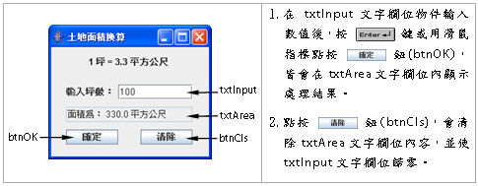

由上面過程得知，事件來源有txtInput、btnOK、btnCls三個物件，這三個物件必須分別與事件傾聽者連結在一起（即為來源物件註冊傾聽者），當事件產生時，會將來源物件以傳遞參數的方式交給事件處理方法運作。

事件處理的傾聽者介面ActionListener由java.awt.event套件所提供，使用時要先匯入。下圖是使用事件傾聽者介面時，其事件傾聽者為JFrame類別的視窗物件，宣告處理事件的類別可以套用的格式：

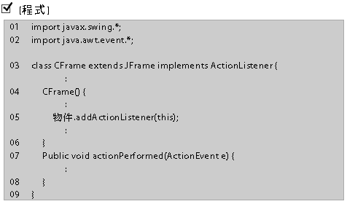
1. 行02：匯入java.awt.event套件並宣告套件內的所有類別與介面。
2. 行03：宣告CFrame視窗類別，除了繼承JFrame類別外並實作ActionListener傾聽者介面。
3. 行05：為來源物件註冊事件傾聽者this，this在此指Jframe類別的視窗物件。
4. 行07：傳遞來源物件給事件處理方法。
5. 如要移除傾聽者，其敘述為：
物件.removeActionListener(this);

範例練習：exp7_4_1.java
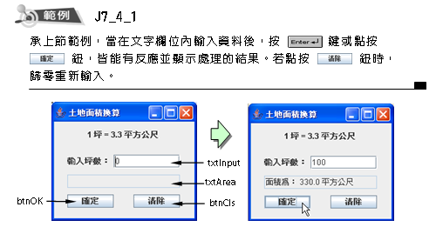
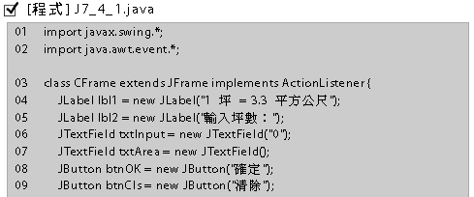
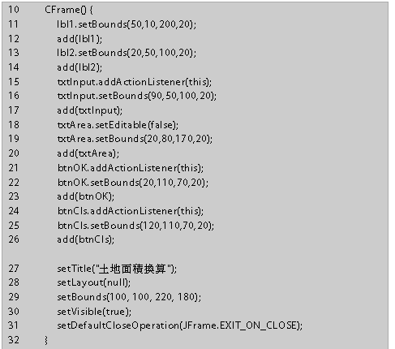
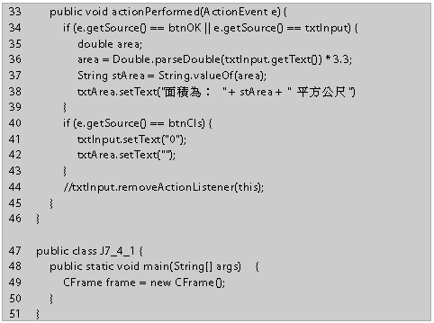
- 行04~09：將會出現在視窗內的swing元件，統一在此處宣告定義。在此處宣告的用處是，在CFrame類別中的所有方法內，這些swing元件可以被呼叫使用。
- 行15、21、24：事件來源有txtInput、btnOK、btnCls，分別將與事件傾聽者（this）連結在一起，此處的事件傾聽者（this）為JFrame類別的視窗物件frame。
- 行33~46：為事件處理方法，當有事件觸發時會呼叫此方法並傳入來源物件。
① 若e.getSource() 取得的來源物件為txtInput文字欄位時，即在txtInput文字欄位鍵入資料後按 鍵，會執行第35~38行的敘述。

② 若e.getSource() 取得的來源物件為btnOK按鈕時，即點按 鈕，亦會執行第35~38行的敘述。

③ 若e.getSource()取得的來源物件為btnCls按鈕時，即點按 鈕，會執行第40~43行的敘述。

- 行36：將txtInput文字欄位輸入的字串轉為倍精確數值再乘以3.3。
- 行37：將數值變數area的值轉換為字串資料並指派給stArea字串變數。
- 行38：也可以改成
txtArea.setText(“面積為： ” + area + “ 平方公尺”);
因字串資料與數值資料相加，結果會為字串資料。
- 行44：若要取消註冊傾聽者，本行以txtInput文字欄位為例。若去除本行註解，則只要任何一個事件被觸發後，則txtInput文字欄位即失去觸發能力，但btnOK與btnCls按鈕仍有觸發能力。

鍵盤事件
主控制台模式下應用程式主要是使用鍵盤輸入資料，按 鍵後，再進行事件處理。因此事件處理很單純只有一種，不必特別宣告、建立…等。但是在視窗應用程式中，當使用者用鍵盤輸入資料時，其按下或鬆開按鍵皆會觸動鍵盤事件KeyEvent。
Java在鍵盤的傾聽機制，有兩種方式來處理觸發的事件，分別是「實作KeyListener介面」與「繼承KeyAdapter類別」。

一、KeyListener介面與KeyAdapter類別皆提供了三種鍵盤
處理事件方法：
1. void keyPressed(KeyEvent e)
當鍵盤按鍵被按下時所觸發的事件。
2. void keyReleased(KeyEvent e)
當鍵盤已按下的按鍵被放開時所觸發的事件。

3. void keyTyped(KeyEvent e)
鍵入字元事件，即按下與放開的整個過程。此時，會產生按鍵
的對應字元，但有些按鍵如 或 等沒有字元對應。

二、鍵盤事件類別KeyEvent有些常用的方法：
1. int getkeyCode()
當按下或放開了某一個按鍵，會傳回一個整數型態的鍵盤碼。而
鍵盤事件類別KeyEvent為一些常用的按鍵定義了常數代碼，
如下：
① 0 ~ 9數字：KeyEvent.VK_0 ~ KeyEvent.VK_9。
② A ~ Z字母：KeyEvent.VK_A ~ KeyEvent.VK_Z。
③ 方向鍵：KeyEvent.VK_UP、KeyEvent.VK_DOWN、
eyEvent.VK_LEFT、KeyEvent.VK_RIGHT。
④ 常用鍵：KeyEvent.VK_SHIFT、KeyEvent.VK_CONTROL、
KeyEvent.VK_ALT、KeyEvent.VK_ENTER…等。

2. char getkeyChar()
當按下或放開了某一個按鍵，傳回該按鍵的字元。
3. boolean isShiftDown()
當 鍵被按時，傳回值true。
4. boolean isControlDown()
當 鍵被按時，傳回值true。
5. boolean isAltDown()
當 鍵被按時，傳回值true。

實作KeyListener介面

鍵盤事件傾聽者介面為「KeyListener」，鍵盤事件「事件來源」就是視窗物件，要將視窗物件與鍵盤事件傾聽者連結在一起（註冊傾聽者），要使用addKeyListener(this); 敘述。

範例練習：exp7_5_1.java
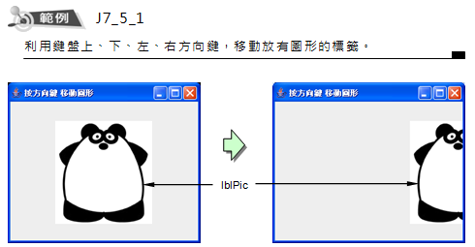
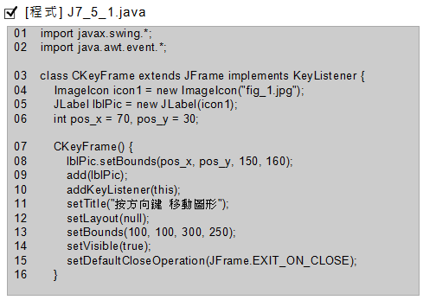
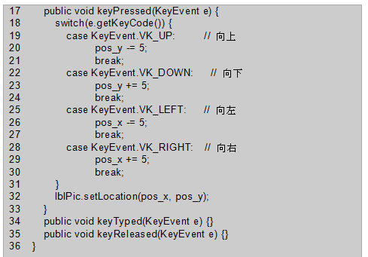
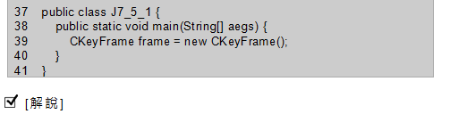
- 行04~05：先建立圖形物件icon1，圖形載自 fig_1.jpg 圖檔。再建立標籤物件lblPic，並將icon圖形物件放入標籤內。此兩行敘述可合併一行，如下：
JLabel lblPic = new JLabel(new ImageIcon("fig_1.jpg"));
- 行06：pos_x、pos_y用來存放含有圖形的標籤物件之左上角座標位置。

- 行10：事件來源與事件傾聽者皆為JFrame類別的視窗物件frame1。
- 行17~33：為按下鍵盤按鍵所觸發的鍵盤處理事件方法。
- 行18~32：用 e.getKeyCode() 取得按下的鍵盤碼。若取得為方向鍵，則含有圖形的標籤所按方向移動5個像素距離。
- 行34、35：分別為鍵入字元方法keyTyped()與放開鍵盤的方法keyReleased()。雖然這兩個方法目前皆沒有處理事件敘述，但仍要列在程式碼中，否則編譯時會出現錯誤。

繼承KeyAdapter類別

在此這種方式是要另外宣告一個類別繼承KeyAdapter類別，並沒有實作介面，其KeyAdapter類別亦由java.awt.event套件所提供。下圖是使用繼承KeyAdapter類別事件來處理事件可以套用的格式：

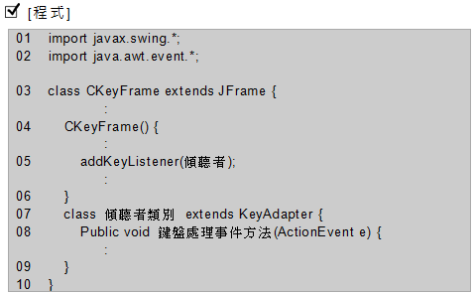
- 行03：宣告CFrame視窗類別繼承JFrame類別，此處不用實作KeyListener介面。
- 行05：將來源物件與事件傾聽者連結在一起，此處的來源事件為JFrame類別的視窗物件，而傾聽者為第07行的傾聽者類別的物件實體。
- 行07：宣告傾聽者類別繼承KeyAdapter類別。
- 行08：鍵盤事件的處理方法。在此可以為keyPressed()、keyReleased()、keyTyped() 中的任何方法，而且沒有處理事件敘述的方法不用列出。

範例練習：exp7_5_2.java
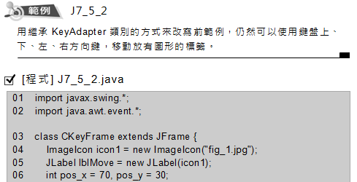
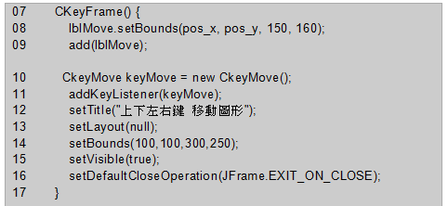
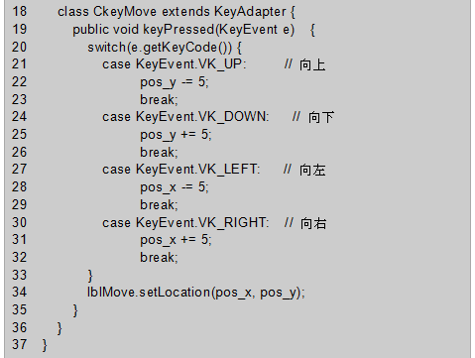
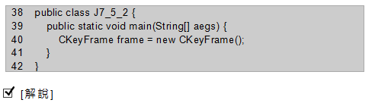
1. 行03：宣告CFrame視窗類別繼承JFrame類別，不用
實作KeyListener介面。
2. 行10：建立CkeyMove傾聽者類別的物件實體
keyMove。
3. 行11：事件來源為JFrame類別的視窗物件frame1，傾聽者物件keyMove。

4. 行10~11：可以合併成一行敘述，如下：
addKeyListener(new CkeyMove());
但此註冊傾聽者敘述沒有傾聽者物件名稱，是無法取消註冊。

5. 行18~37：為繼承KeyAdapter類別的傾聽者類別CkeyMove之內容，在這傾聽者類別中只含有鍵盤事件中的keyPressed()方法。

滑鼠事件
視窗應用程式中，滑鼠是最常使用的輸入工具。Java用滑鼠來處理觸發事件的傾聽機制，方式有
「繼承MouseAdapter類別」、
「繼承MouseMotionAdapter類別」、
「實作MouseListener介面」、
「實作MouseMotionListener介面」。

一、MouseListener介面與MouseAdapter類別皆提供了五個滑鼠事件處理方法：
1. void mouseClicked(MouseEvent e)
當滑鼠鍵被按一下時所觸發的事件，包括按下及放開的過程。
2. void mousePressed(MouseEvent e)
當滑鼠鍵被按下時所觸發的事件。
3. void mouseReleased(MouseEvent e)
當已按下的滑鼠鍵被放開時所觸發的事件。
4. void mouseEntered(MouseEvent e)
當滑鼠指標移入來源物件時所觸發的事件。
5. void mouseExited(MouseEvent e)
當滑鼠指標從來源物件移出來時所觸發的事件。

二、MouseMotionListener介面與MouseMotionAdapter類別皆提供了二個滑鼠事件處理方法：
1. void mouseMoved(MouseEvent e)
當滑鼠指標在來源物件內移動時所觸發的事件。
2. void mouseDragged(MouseEvent e)
當滑鼠指標拖曳來源物件時所觸發的事件。

三、滑鼠事件類別MouseEvent有些常用的方法：
1. int getX()
傳回滑鼠指標在視窗物件內的水平座標。
2. int getY()
傳回滑鼠指標在視窗物件內的垂直座標。
3. int getClickCount()
傳回滑鼠鍵被按了幾下。
4. int getButton()
傳回滑鼠被按下或放開的鍵是哪一個按鍵。若傳回1，表示
左鍵；傳回2，表示中鍵；傳回3，表示右鍵。

繼承MouseAdapter類別

範例練習：exp7_6_1.java
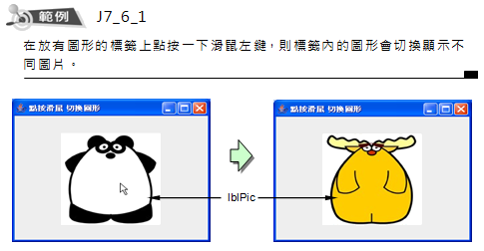
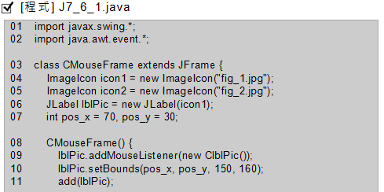
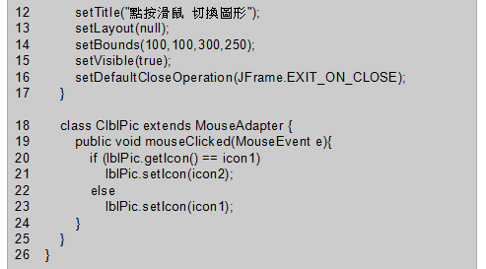
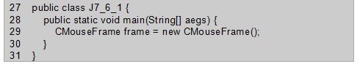
1. 行04~06：建立兩個圖形物件icon1、icon2，準備用來切換放入lblPic標籤物件內顯示。預設先放入icon1圖形。
2. 行09：事件來源為lblPic，傾聽者為ClblPic傾聽者類別的物件實體。
3. 行18~26：為繼承MouseAdapter類別的傾聽者類別ClblPic之內容，在這傾聽者類別中只含有滑鼠事件中的mouseClicked方法。
4. 行19~24：在滑鼠事件的mouseClicked方法中，當點按lblPic標籤時，若標籤內的圖形物件是icon1，則改放icon2；若是icon2，則改放icon1。

繼承MouseMotionAdapter類別

範例練習：exp7_6_2.java
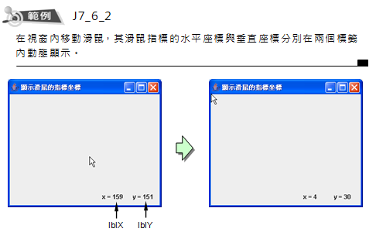
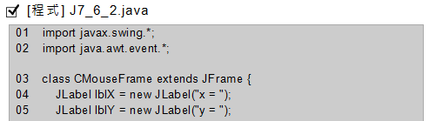
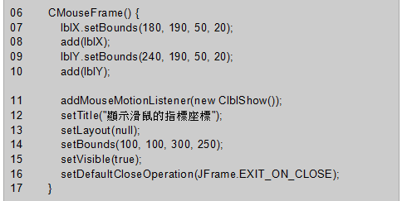
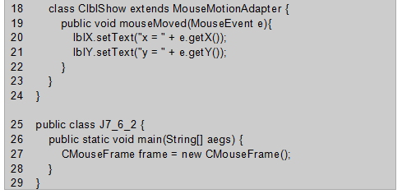
1. 行04~05：建立兩個標籤物件lblX、lblY，分別用來顯示滑鼠指標的水平座標與垂直座標。
2. 行11：事件來源為視窗物件，傾聽者為ClblShow類別的物件實體。
3. 行18~23：為繼承MouseMotionAdapter類別的傾聽者類別ClblShow之內容，在這傾聽者類別中只含有滑鼠事件中的mouseMoved方法。
4. 行19~22：當滑鼠移動時，觸發滑鼠事件的mouseMoved方法，隨時由 e.getX() 與 e.getY() 取得指標水平與垂直位置，動態指派給lblX與lblY標籤顯示。

實作MouseListener介面

範例練習：exp7_6_3.java

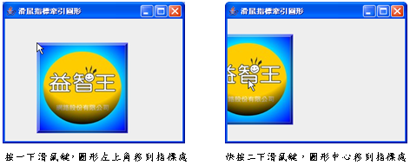
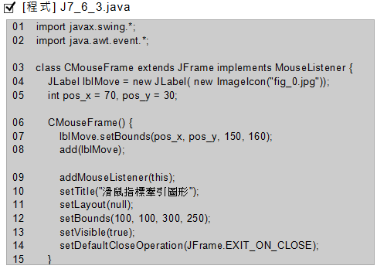
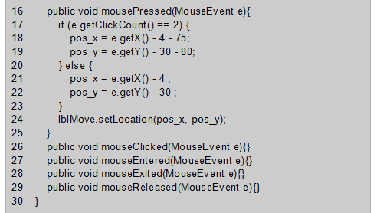
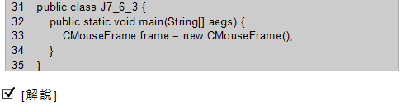
1. 行04：建立放有圖形實體的標籤物件lblMove，圖形載自圖檔fig_0.jpg。
2. 行09：事件來源與事件傾聽者皆為JFrame類別的視窗物件frame1。

3. 行17、20行：當快按滑鼠鍵二下時，會執行第18~19行，否則預設是按一下，便執行第21~22行。
4. 行18~19、21~22：用 e.getX() 與 e.getY() 分別取得滑鼠指標的座標，再指派給lblMove標籤物件的左上角座標pos_x、pos_y。但滑鼠指標的座標參考點是在視窗外殼的左上角，而lblMove標籤物件的座標是參考者是在視窗內部的左上角，兩者垂直距離相差30像素、在水平距離相差4 像素。

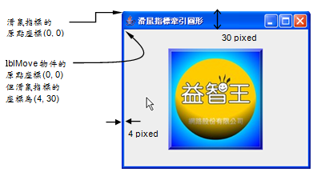
因此e.getX()與e.getY()取得的指標座標要指派給lblMove標籤物件的左上角座標pos_x、pos_y前，要先分別減去4、30。但圖形中心位置要放在滑標指標處，則還要再減去lblMove物件的一半寬度75與一半高度80。

實作MouseMotionListener介面

範例練習：exp7_6_4.java
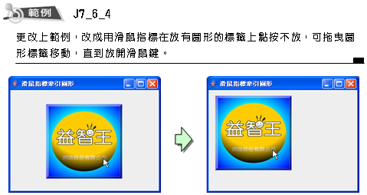
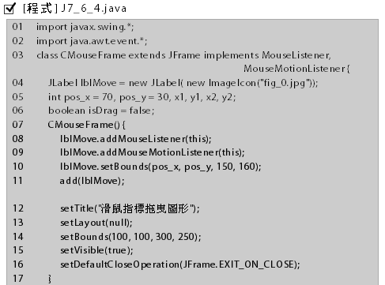
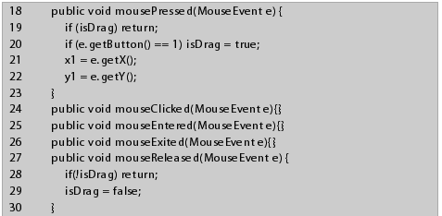
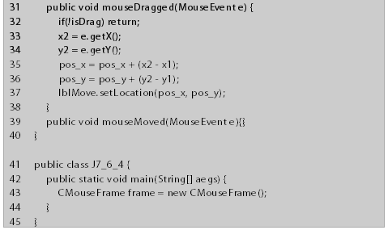
1. 行03：宣告CmouseFrame類別繼承Jframe類別外，還同時實作MouseListener、MouseMotionListener兩個介面。
2. 行05：(x1, y1)是用來記錄當按下滑鼠鍵時的指標座標(第18~23行)，而(x2, y2)是用來記錄拖曳滑鼠指標時的指標座標(第31~38行)。由(x1, y1)距離到(x2, y2)的方向與距離就是放有圖形標籤lblMove的移動相對方向與相對距離(第35~37行)。
3. 行06：isDrag用來記錄圖形標籤是否能被拖曳，若是則為true，若不是則為false，而isDrag預設為false。
4. 行20：當在圖形標籤lblMove物件上按下滑鼠左鍵時，isDrag會被設為true。
5. 行29：當按下之滑鼠鍵被放開時，isDrag會被設為false。

取消註冊傾聽者

事件處理中，將來源物件與事件傾聽者連結在一起，我們稱之註冊傾聽者。在許多情況下，已註冊傾聽者的物件必須要取消傾聽者的註冊。被註冊為傾聽者的一定是物件才能有再被取消的功能，如：「addKeyListener(keyMove)」傾聽者是keyMove繼承Adapter類別的類別物件，或「txtInput.addActionListener(this);」傾聽者物件是視窗。

但傾聽者只是實體而沒有物件名稱，如：「addKeyListener(new CkeyMove());」，就無法取消註冊傾聽者。

範例練習：exp7_7_1.java
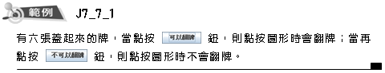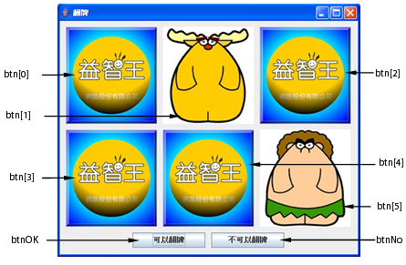
1. 本程式在事件傾聽方面有兩組來源物件，分別是6張可以翻開的牌（即放有圖形的按鈕btn[0]~btn[5]）與兩個按鈕（btnOK、btnNo）。其中傾聽點按圖形按鈕物件，使用繼承MouseAdapter類別；而傾聽點按按鈕物件，使用實作ActionListener介面。
2. 當觸發按一下 鈕(btnOK)，則註冊圖形按鈕可以點按的傾聽者；當觸發按一下 鈕(btnNo)，則取消註冊圖形按鈕可以點按的傾聽者。
3. 圖形物件共4個，其中icon[0]為牌背面圖。icon[1]~icon[3]依序放有"fig_1.jpg"、"fig_2.jpg"、"fig_3.jpg" 3個圖檔、icob[4]~icon[6]再重複放這3個圖檔。
4. 若圖形按鈕已註冊傾聽者，當某一張牌被觸發時會翻牌，圖形按鈕改放入相對編號的圖形物件。即icon[1]會放入btn[0]物件中、icon[2]會放入btn[1]物件中、icon[3]會放入btn[2]物件中…。

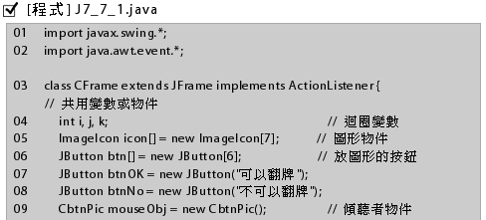
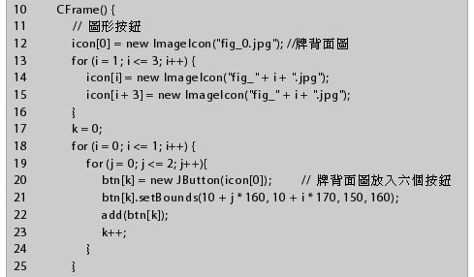
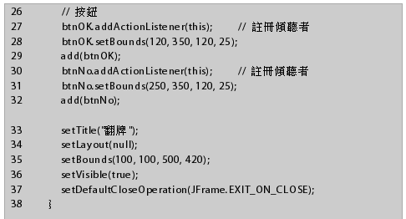
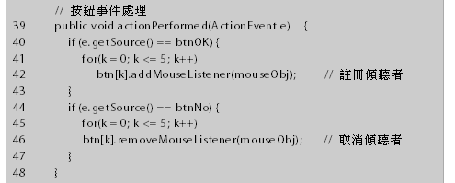
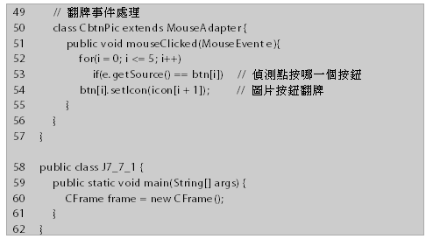
1. 行04~09：宣告共用變數及本程式會出現的物件。其中第09行是傾聽者物件，準備給來源物件btn[0]~btn[5]註冊傾聽者。
2. 行12~16：icon[0]圖形物件為牌背面圖。icon[1]~ icon[3]圖形物件依序放入三張圖，icon[4]~ icon[6]亦同。
3. 行20：先將牌背面圖icon[0]放入6個按鈕中（btn[0]~btn[5]），使開始顯示時，牌是呈蓋起來（尚未翻張）的情形。
4. 行27、30：為btnOK與btnNo註冊傾聽者。當此兩按鍵被觸發時，會執行第39~48行。
5. 行40~47：若觸發btnOK則為6個圖形按鈕btn[0]~btn[5]註冊傾聽者。若觸發btnNo則為6個圖形按鈕取消註冊傾聽者。若圖形按鈕已註冊傾聽者，當被觸發時，會執行第50~56行。
6. 行50~56：若圖形按鈕已註冊傾聽者，當某一張牌被觸發時會翻牌，圖形按鈕改放入相對編號的圖形物件。

計時器
要製造圖形的動畫效果或畫面每隔一段時間就改變內容，可以使用Timer類別來做為計時器。
一、建構子：
1. Timer(int dalay, ActionListener listen)
建立一個計時器，使每隔一次的delay引數值（毫秒），便會去觸動計時器
一次。而listen為Timer物件的事件傾聽者。

二、常用的方法：
1. void start()
啟動計時器。啟動後，才會在指定間隔，一次又一次地觸動計時器事件。
2. void stop()
停止計時器。停止後，不會再觸動計時器。
3. void restart()
重新啟動計時器。

範例練習：exp7_8_1.java
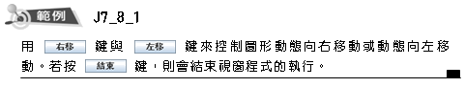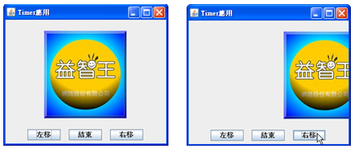
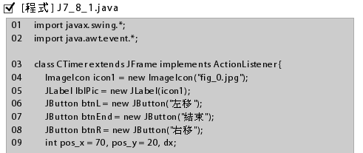
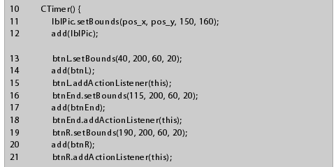
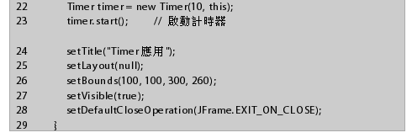
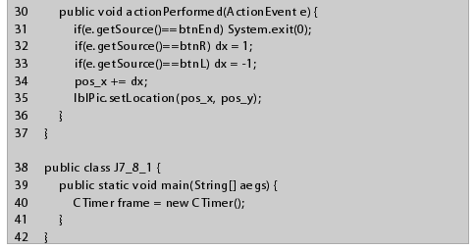
1. 行22：建立一個計時器物件timer。設定每隔10毫秒，timer計時器可被觸動一次，而以本視窗為計時器事件的傾聽者。
2. 行23：啟動timer計時器。啟動後，每隔0.01秒便會去執行第30~36行的敘述區段一次。
3. 行30~36：除了timer物件每隔0.01秒會來執行一次外，當btnR按鈕、btnEnd按鈕及btnL按鈕被點按一下時，亦會執行一次。
4. 行31：當btnEnd按鈕被點按一下時，會執行 System.exit(0); 敘述，來結束程式的執行。

實例--翻牌配對遊戲
讀完本節的實例「翻牌配對遊戲」，你將會發覺你已經擁有製作Java遊戲的能力了！為了不讓讀者一下子就面臨到較複雜程式，我們分成「如何亂數排出牌組」與「如何處理翻牌配對」兩階段說明。

如何亂數排出牌組

範例練習：exp7_9_1.java

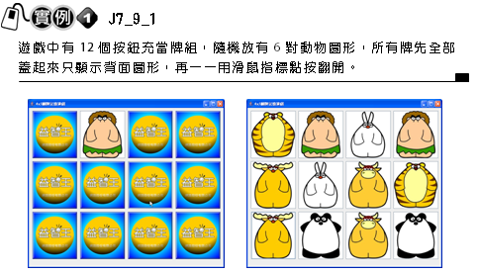
- 本程式在事件傾聽方面，來源物件有12張可以翻開的牌（即放有圖形的按鈕btn[0]~btn[11]。其傾聽機制是使用繼承MouseAdapter類別。
- 圖形物件共13個，其中icon[0]為牌背面圖。icon[1]~icon[6]依序放有6個圖檔“fig_1.jpg”~“fig_6.jpg”、icon[7]~icon[12]再放先前的6個圖檔。
- 製作12個1~12不重複出現的亂數順序，依序放入data[0]~data[11]中，假設：亂數順序為2、8、12、3、6、7、1、10、4、11、9、5則data[0]=2、data[1]=8、data[2]=12、…、data[9]=11、data[10]=9、data[11]=5，產生亂數的類別BBKMath是共用類別，因此本範例資料夾要有BBKMath.class，該類別請取自第6.7節的範例資料夾。
- 當被點按某一圖形按鈕時（如點按 btn[2] 按鈕），則放在該鈕的圖形物件會由icon[0]改成icon[data[2]]（即為icon[12]圖形物件，其圖檔為"fig_6.jpg"）。

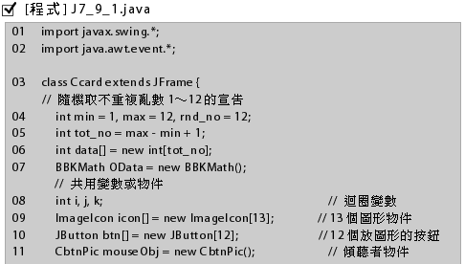
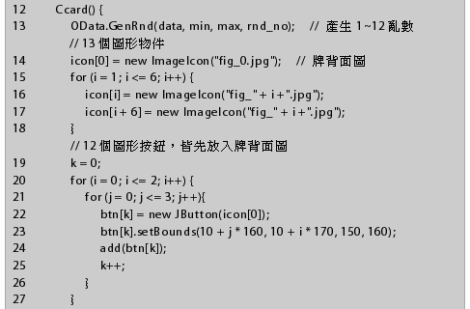
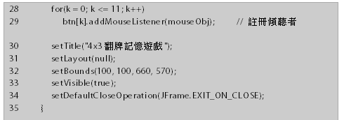
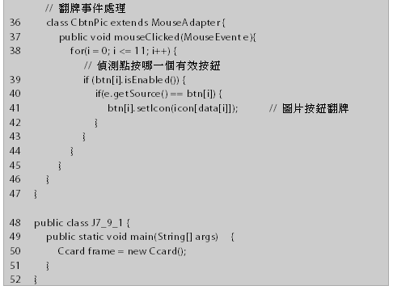
1. 行04~07、13：產生1~12不重複的亂數順序，分別放入data[0]~data[11]。
2. 行14~18：icon[0]圖形物件為牌背面圖。icon[1]~icon[6]與icon[7]~icon[12]圖形物件依序放入"fig_1.jpg"~"fig_6.jpg"六個圖檔。
3. 行19~27：12個圖形按鈕，皆先放入牌背面圖，並安排按鈕位置。
4. 行28~29：為12個圖形按鈕註冊傾聽者。
5. 行36~46：觸發圖形按鈕事件，偵測哪一個有效按鈕被點按（本程式中任何圖形按鈕皆為有效按鈕），被點按則進行翻牌動作。

如何處理翻牌配對

範例練習：exp7_9_2.java
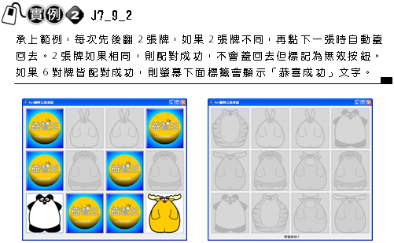
1. 用press1、press2來記錄兩次所翻開的按鈕編號，兩變數的初值均為-1，表示尚未翻牌或還原至未翻牌狀態。
2. 用p_num來記錄翻了幾次有效按鈕牌。當翻了兩次後，判斷data[press1] 和 data[press2] 相差是否為6？
① 若是，表示配對成功，圖片不蓋回，並用setEnabled(false)
標記兩按鈕失效無法再點按，p_num歸零，press1、press2
還原為-1。
② 若不是，則配對不成功，當p_num=3時，兩翻開的圖片蓋回
，press1、press2還原為-1，但p_num設為1。
3. 用correct來記錄配對成功的次數，若累計為6，則遊戲完成。

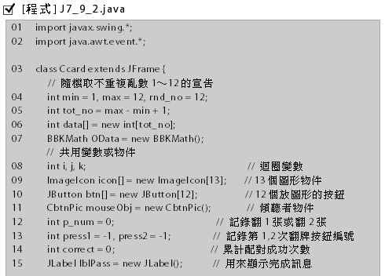
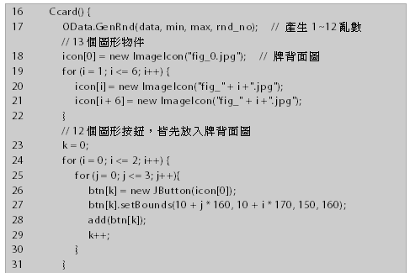
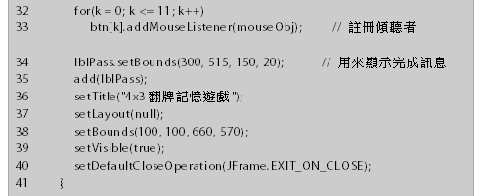
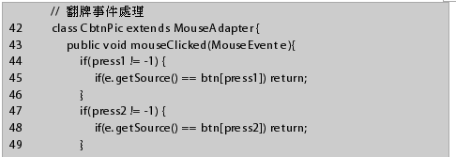
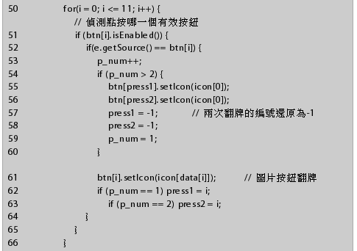
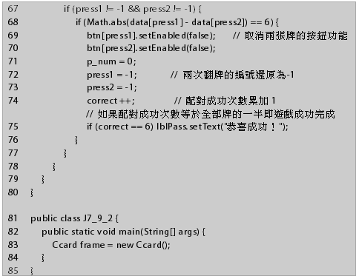
- 行15、34、35、75：製作標籤，用來當遊戲全部配對完成時，顯示「恭喜成功」文字。
- 行44~49：e.getSource為點按的有效按鈕牌。若點按到已翻的第1張牌或第2張牌，則return沒反應。
- 行50~66：從按鈕編號0到11，偵測有效按鈕是否為點按按鈕。若是p_num 累加1，並且把偵測到的按鈕編號指派給press1與press2。
- 行54~60：若配對不成功，當p_num>2時（即p_num=3），兩翻開的圖片蓋回，press1、press2還原為-1，但p_num變為1。
- 行67~77：若press1、press2皆有按鈕編號，則判斷data[press1] 和data[press2] 相差是否為6。若是，則配對成功，press1、press2還原，p_num歸零。若累計6次配對成功，則遊戲完成。

